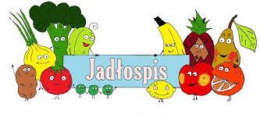

**Poniedziałek – 06.10.2025**

Zupa kapuśniak, bułka wodna

**Wtorek – 07.10.2025**

Pulpet w sosie pomidorowym, ziemniaki, ogórek konserwowy, napój

**Środa – 08.10.2025**

Schab w sosie chrzanowym, ziemniaki, buraki, napój

**Czwartek - 09.10.2025**

Kurczak z warzywami i ryżem, napój

**Piątek – 10.10.2025**

Makaron z twarogiem i śmietaną, napój